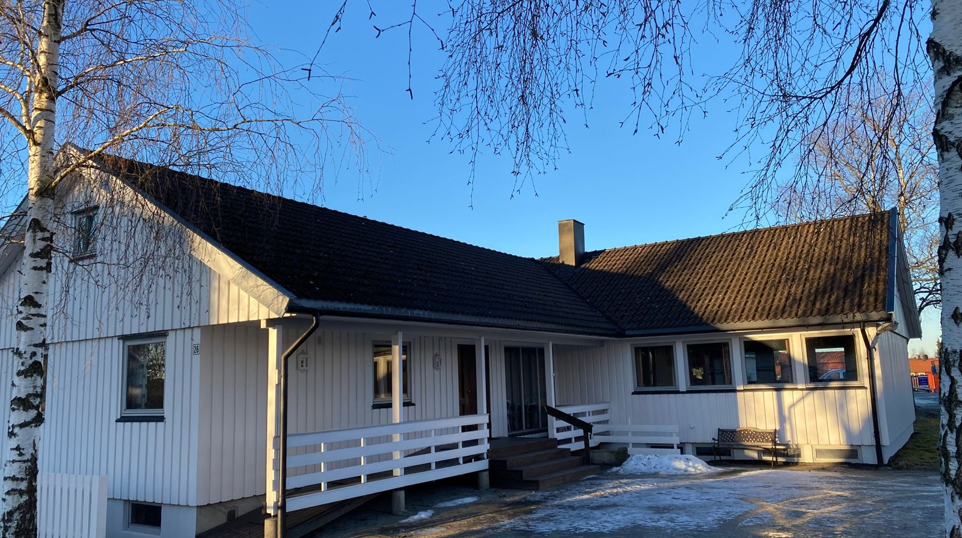

Velkommen til Spydeberg Menighetshus!
Spydeberg sokn har leid gamle Betania, og dermed fått sitt eget menighetshus. Her syder det allerede av liv:
- SPYDEBERG GJENBRUKSMILJØ («Gjenbruken»)
- Babysang og småbarns-sang (0-3 år)
- Konfirmantsamlinger
- Møter for menighetens ansatte, utvalg og råd
- Norsk Misjonsselskap og Sjømannskirkeforeningens medlemsmøter
Synes du dette er verdt å støtte? Da ønsker vi deg velkommen som fast giver!
Med varme hilsener og stor takk fra Spydeberg Menighetsråd
Slik blir du giver:
- Legg inn automatisk trekk på avtalt beløp (noteres på slippen under her) i din nettbank den 25. i hver måned til kontonummer: 1100.48.23925
- Gaver over kr. 500,- pr. år gir skattefradrag, dersom du tillater at Spydeberg sokn innrapporterer årlig sum til skatteetaten. Ditt samtykke gir du ved å fylle inn personnummer og signere slippen under her.
- Slippen sendes Spydeberg sokn, Kirkegata 31, 1814 Askim.

Navn: Telefon: Epost:

Personnummer (11 siffer):

Jeg ønsker å gi kr. …………………… pr. måned.

Signatur:

